Афганская война
(1979 -1989)
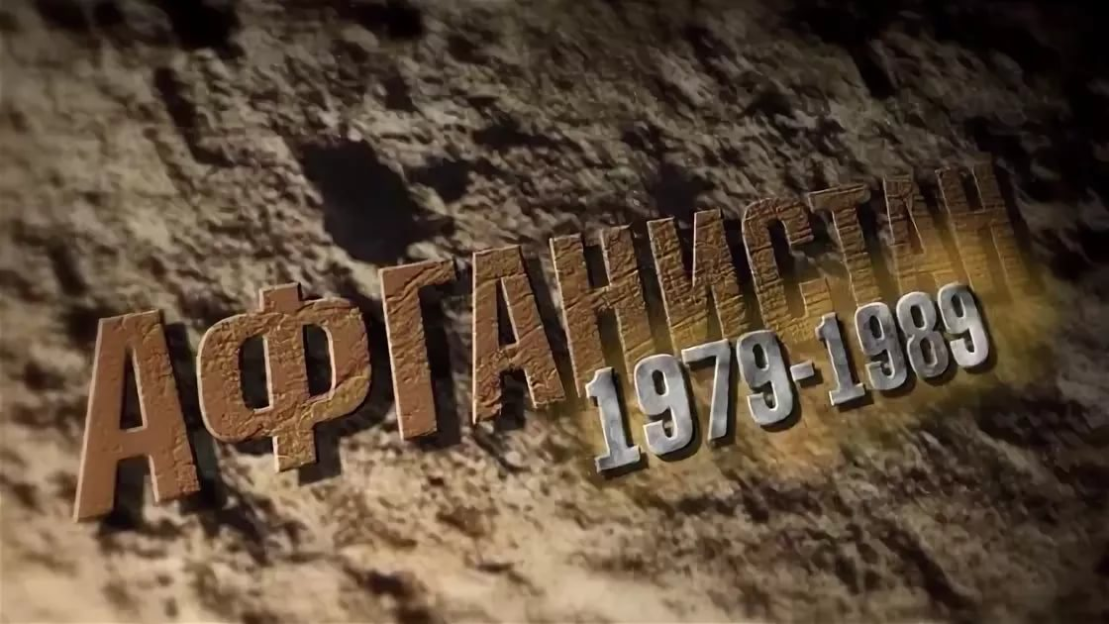
15 февраля отмечается День памяти о соотечественниках, исполнявших служебный долг за пределами Отечества. Новая памятная дата адресована не только ветеранам Афганистана. После окончания второй мировой войны 1,5 миллиона наших соотечественников принимали участие в более чем 30 войнах и вооруженных конфликтах за пределами страны. Афганская война ушла в историю, но память о наших воинах, павших в бою, должна быть вечно с нами. Это боль и скорбь.
Впервые Михаил Горбачев заявил о предстоящем выводе советских войск в декабре 1987 года, находясь с официальным визитом в США. Вскоре после этого советская, американская и афганская делегации сели за стол переговоров в швейцарской Женеве. 14 апреля 1988 года по итогам их работы были подписаны программные документы. Так подходила к концу история Афганской войны. Кратко можно сказать, что согласно женевским договоренностям, советское руководство обещало вывести свои войска, а американское – прекратить финансирование противников НДПА.
В нашей школе прошло мероприятие, посвящённое выводу русских войск с Афганистана 30 лет назад. Учащиеся нашей школы прочитали стихи, минутой молчания почтили память павших воинов, зажгли свечи, аплодисментами отдали дань уважения выжившим в той кошмарной войне.
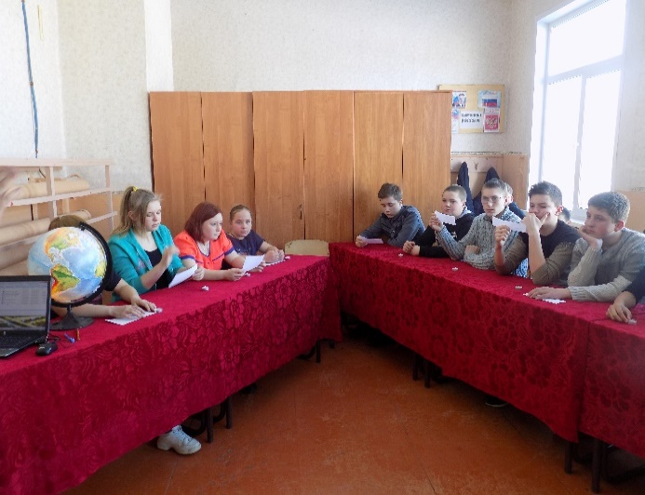
В памяти людской этой войне еще долго жить, потому что ее история написана кровью солдат и слезами матерей, обелисками с жестяными звездочками и ворвавшимися фронтовым ветром в нашу жизнь песнями. И уж навечно останется эта война в душах вышедшего из нее поколения, опаленного огнем и усвоившего ее фронтовые и нравственные уроки.

Сталинградская битва 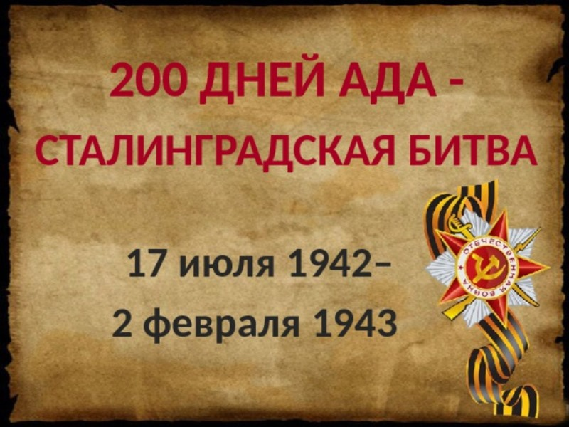
Сталинградская битва – одно из крупнейших сражений Второй мировой и Великой Отечественной войн, положившая начало коренному перелому в ходе войны. Битва стала первым масштабным поражением вермахта, сопровождавшемся капитуляцией крупной войсковой группировки. После контрнаступления советских войск под Москвой зимой 1941/42 гг. фронт стабилизировался. При разработке плана новой кампании А. Гитлер решил отказаться от нового наступления под Москвой, на чем настаивал Генштаб, и сосредоточить главный усилия на южном направлении. Перед вермахтом была поставлена задача нанести поражение советским войскам в Донбассе и на Дону, прорвать на Северный Кавказ и захватить нефтяные месторождения Северного Кавказа и Азербайджана. Гитлер настаивал, что лишившись источником нефти Красная Армия не сможет из-за отсутствия топлива вести активную борьбу, а со своей стороны вермахту для успешного наступления в центре необходимо дополнительное горючее, которой Гитлер рассчитывал получить с Кавказа.
В результате победы Красной Армии в Сталинградской битве, ей удалось перехватить у противника стратегическую инициативу, что создано предпосылки для подготовки нового широкомасштабного наступления и в перспективе полного разгрома агрессора. Битва стала началом коренного перелома в войне, а также способствовала укреплению международного авторитета СССР. Кроме того, столь серьезное поражение подорвало авторитет Германии и ее вооруженных сил и способствовало усилению сопротивления со стороны порабощенных народов Европы.
В начальной школе был проведён классный час, посвященный Сталинградской битве. Дети, вместе со своим классным руководителем Цепляевой Мариной Алексеевной, познакомились с историей битвы, узнали о ветеранах ВОВ участниках Сталинградской битвы, почтили память павших за Сталинград.
Давно отгремела Сталинградская битва. Для одних она стала далеким воспоминанием, для других – историей. Но и сегодня ни взрослый, ни ребенок не остаются равнодушными, когда слышат о тех знаменательных событиях. Мы сохраним благодарную память о тех, кто защищал нас, спас от фашизма, принес мир народам. Мы учимся у них стойкости и верности Родине. Никогда не погаснет в наших сердцах Свет Победы.

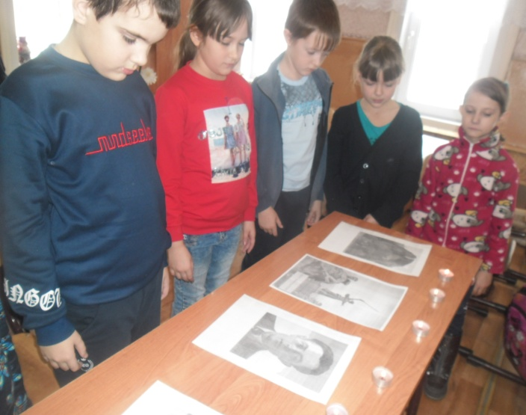
Конкурс патриотической песни «Я люблю свою землю!»

20 февраля 2019 года в Бобровском дворце культуры состоялся конкурс патриотической песни «Я люблю свою землю!». В этом конкурсе участвовали практически все образовательные учреждения Бобровского района. Нашу школу представляли коллектив из 3 человек: Брагина Юлия, Сидоренко Елизавета, Коровина Анна. Под руководством учителя начальных Цепляевой Марины Алексеевной девочки исполнили песню «Моя Россия!» в номинации «Песнь о Родине моей». Жюри конкурса поздравило победителей и призеров, выразило всем участникам конкурса благодарность за проникновенные выступления!
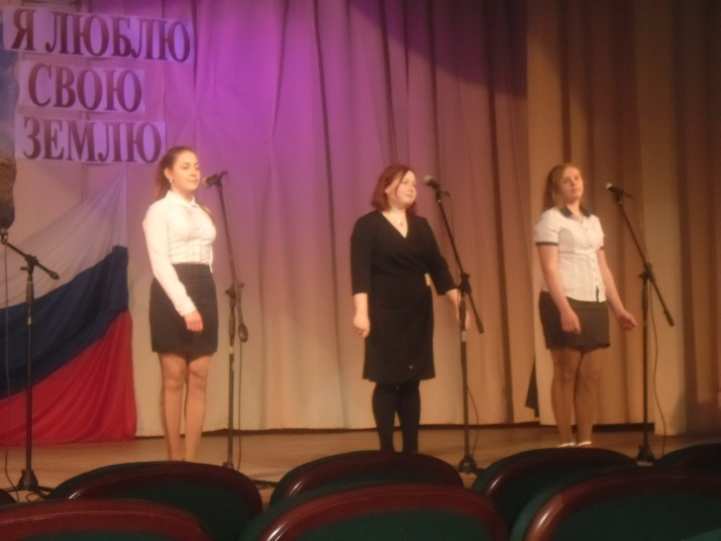
Поздравляем учащихся родившихся в феврале

Рябенкова Анастасия

***
У тебя сегодня день рожденья,
Принимай подарки, поздравленья,
Я желаю, чтоб училась ты отлично,
И, конечно, вела себя прилично!
И задачки щелкала, как орехи,
И стихи учила не для потехи,
И английский очень твердо знала,
По математике отлично успевала!
Чтобы делала все домашние заданья,
В школу приходила без опозданья,
Чтобы было множество друзей,
И жилось все лучше, веселей!
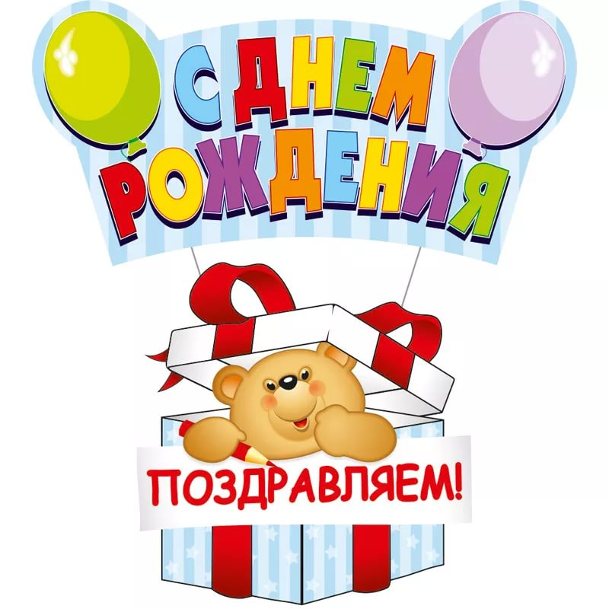
ПОДУМАЙ!
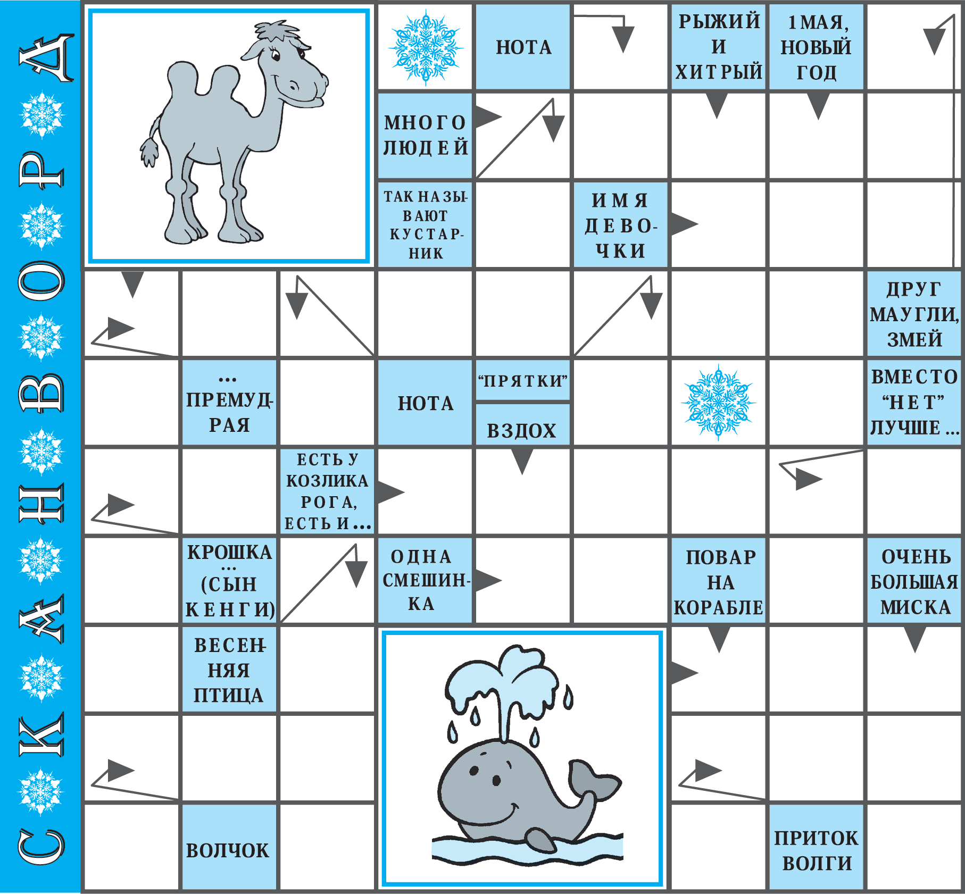

Над номером работали:
Коновалов А., Соловьев Е., Севостьянов И., Брагина Ю., Коровина А.
Фото: Цепляева М. А., Губарев М. А.
Главный редактор – Губарев Михаил Александрович
Электронную версию газеты читайте на сайте: https://annovka.nethouse.ru

